苏州大学计算机科学与技术学院

专升本毕业设计(论文)

题目 |  | Java在线考试系统设计与实现
学生姓名 |  | 张延磊
学号 |  | YB17270520059
所学专业 |  | 计算机科技学技术
指导老师 |  | 陈建明

2019年4月

目 录

摘 要 I
ABSTRACT II
第一章 绪论 1
1.1 课题背景 1
1.2 选题意义 1
1.3 设计目标 1
1.3.1 权限管理（使用Apache shiro架构） 1
1.3.2 分页管理 1
1.3.3 教师权限 1
1.3.4 学生权限 1
1.4 各章主要内容简述 2
第二章 在线考试系统相关理论基础 3
2.1 主要技术 3
2.1.1 springboot架构 3
2.1.2 数据库选取 3
2.1.3 前端显示 3
2.2 选择原因 3
2.2.1 选择springboot架构原因 3
2.2.2 mysql数据库选取原因 3
2.2.3 选取thymeleaf模板的原因 3
第三章 在线考试需求分析/在线考试系统需求 4
3.1 功能要求 4
3.1.1 登录验证功能 4
3.1.2 权限管理功能 4
3.2 性能要求 5
3.3 约束条件 5
3.3.1 系统主框架采用springboot 6
3.3.2 安全权限采用shiro 6
3.3.3 前端采用thymeleaf模板 6
3.4 业务流程 6
第四章 在线考试系统结构设计与数据库设计 7
4.1 总体设计 7
4.1.1 软件结构 7
4.1.2 模块功能 7
4.2 数据库设计 8
4.2.1 用户表 9
4.2.2 角色表 9
4.2.3 用户角色表 10
4.2.4 部门表 10
4.2.5 试题库表 11
4.2.6 课程表 11
4.2.7 菜单表 11
4.2.8 角色菜单表 12
4.2.9 考试名表 12
4.2.10 考试记录表 13
第五章 在线考试系统原型系统设计 14
5.1 实现思路 14
5.1.1 以springboot为基础建立web服务 14
5.1.2 shiro权限管理 16
5.1.3 模板thymeleaf 17
5.1.4 数据库访问 18
5.2 实现要点 18
5.2.1 登录密码加密 19
5.2.2 验证码配置和生成 19
5.2.3 学生试卷选取 19
5.3 系统界面及使用说明 20
5.3.1 登录界面 20
5.3.2 主页面 20
5.3.3 用户个人信息 20
5.3.4 修改用户信息 21
5.3.5 老师获取学生列表 21
5.3.6 老师添加学生信息 22
5.3.7 老师展示考试题库 22
5.3.8 老师添加试题 22
5.3.9 老师发布考试 23
5.3.10 查询学生成绩 23
5.3.11 学生选择考试 23
5.3.12 学生在线答题 23
5.3.13 展示学生考试成绩 24
小结 25
展望 25
致 谢 26
参考文献 27

摘 要
目前市面上无纸化考试越来越多，但是基于springboot架构实现还不多。所以，该系统采用最新的spring架构springboot，实现B/S模式考试系统。该系统由管理员、教师和学生三种用户组成。管理员拥有所有权限，老师只能添加学生用户、指定考试计划和添加考试题库。学生只能选择试卷和参加考试。该系统的目的在于无纸化考试，减少教师的批卷时间。目前系统仅支持单项选择题。

主题词：java springboot mysql shiro thymleaf

ABSTRACT
At present, there are more and more paperless examinations on the market, but the implementation based on spring boot architecture is not enough. Therefore, the system uses the latest spring architecture spring boot to implement the B/S mode examination system. The system consists of administrators, teachers and students. Administrators have all rights. Teachers can only add student users, specify exam plans and add exam question banks. Students can only choose papers and take exams. The purpose of this system is to test paperless and reduce teachers'time of marking papers. The system only supports single choice questions.

Key Words：java springboot mysql shiro thymleaf

第一章 绪论
本文主要实现在线考试系统，从数据库，到后台权限管理、分页实现、在线答题等功能。

1.1 课题背景
目前，国内外存在众多基于B/S、C/S结构的在线考试系统产品。在线考试系统可以实现考试人员的无纸化办公。例如：驾驶员考试，建筑行业资格考试、学校组织学科在线考试等。

1.2 选题意义
选取在线考试课题，在于锻炼自己的java编写能力，掌握springboot的 前后台交互技术，熟悉软件工程设计流程，并实现一个简单的集用户权限管理、分页显示、倒计时、在线答题功能的在线考试系统。

1.3 设计目标
主要是能够满足角色用户（管理员、老师、学生）的对应在线考试系统的需求。

1.3.1 权限管理（使用Apache shiro架构）
管理员拥有最高权限和所有权限。并能分配和删除老师和学生角色权限。

1.3.2 分页管理
前端基于Bootstrap的轻量级表格插件 BootstrapTable。后端分页组件使用Mybatis分页插件 PageHelper。前端通过post请求，后端将mysql相关记录传送给前端进行table显示。

1.3.3 教师权限
教师可以添加学生、试题库、考试信息

1.3.4 学生权限
学生可以选取考试和在线答题，能够看到学生成绩。

1.4 各章主要内容简述
第二章主要介绍了该系统使用的核心技术以及选取的原因。
第三章主要进行了需求分析，罗列主要的需求功能。
第四章主要介绍了系统的总体设计和主要的数据库表。
第五章主要介绍了系统实现思路和要点，最后展示了系统的主要界面。

第二章 在线考试系统相关理论基础

2.1 主要技术
开发过程中使用springboot作为架构，使用其配置管理，将mysql、maven、tomcat通过配置方式进行管理。

2.1.1 springboot架构
通过 url https://start.spring.io/ 选取maven project ，Language 选择 java， springboot版本尽量选择新的（本系统是2.1.1），Group 和 Artifact自定义。

2.1.2 数据库选取
mysql数据库。Mysql客户端选择navicat。

2.1.3 前端显示
前端使用thymeleaf模板。

2.2 选择原因

2.2.1 选择springboot架构原因
选取springboot架构的原因是，配置简单。只要在 pom.xml文件添加自己想要使用的lib库，就可以通过maven进行拉取，且不用关心库的依赖关系。不需要再单独下载tomcat，springboot内部集成。开发web项目也很方便，springboot官方推荐前端采用thymeleaf，thymeleaf特别接近原型，又可以支持前后台数据传递，实现动态页面的效果，特别适合我这种初步接触java web开发的人。

2.2.2 mysql数据库选取原因
我熟悉mysql数据库的相关操作。

2.2.3 选取thymeleaf模板的原因
Thymeleaf是一个用于Web和独立Java环境的模板引擎，能够处理HTML、XML、Javascript、CSS甚至纯文本。Thymeleaf是spring boot 官方推荐使用模板。

第三章 在线考试需求分析/在线考试系统需求

3.1 功能要求

3.1.1 登录验证功能
根据用户输入的用户名和密码，验证用户的有效性。例如图3.1所示。
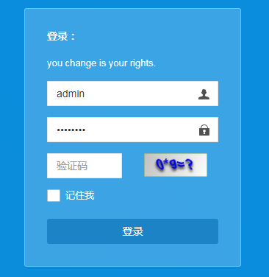
图3.1 登录
- 前端验证用户数据数据是否为空。
- 后端验证用户名、密码和验证码是否正确。
验证码使用使用captcha实现。

3.1.2 权限管理功能
- 支持用户权限的分配，如图3.2所示。
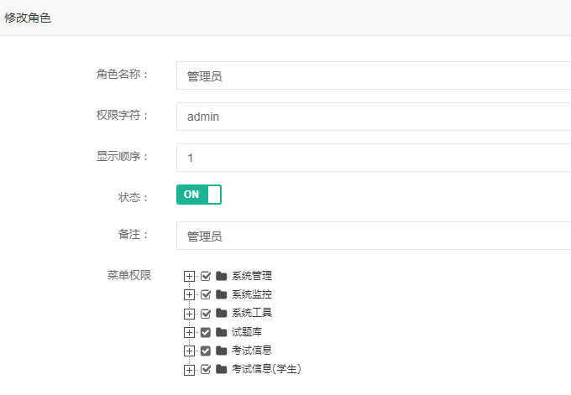
图3.2 修改角色
- 菜单管理权限分配，如图3.3所示。
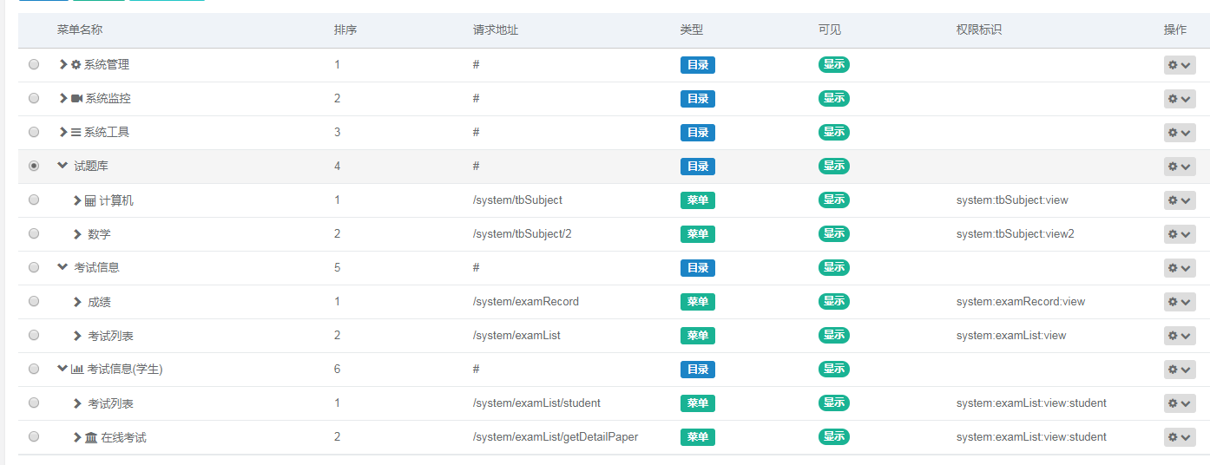
图3.3 菜单权限管理
- 角色管理，如图3.4所示。
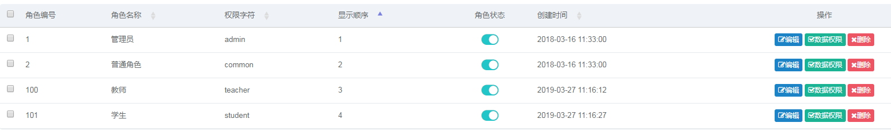
图3.4 角色管理

3.2 性能要求
用户请求数据，需要及时响应，最迟不能超过5sec。

3.3 约束条件

3.3.1 系统主框架采用springboot
采用springboot以适应现阶段主流开发。再者springboot具有入门低、无需关心依赖库之间相互关系等优点。

3.3.2 安全权限采用shiro
Apache Shiro是Java的一个安全框架。Shiro可以帮助我们完成：认证、授权、加密、会话管理、与Web集成、缓存等。其不仅可以用在 JavaSE环境，也可以用在 JavaEE 环境。对于用户密码将使用其Cryptography加密功能，保护数据的安全性。

3.3.3 前端采用thymeleaf模板
Spring boot 官方推荐，用户群广。

3.4 业务流程
业务流程图见图3.5所示。
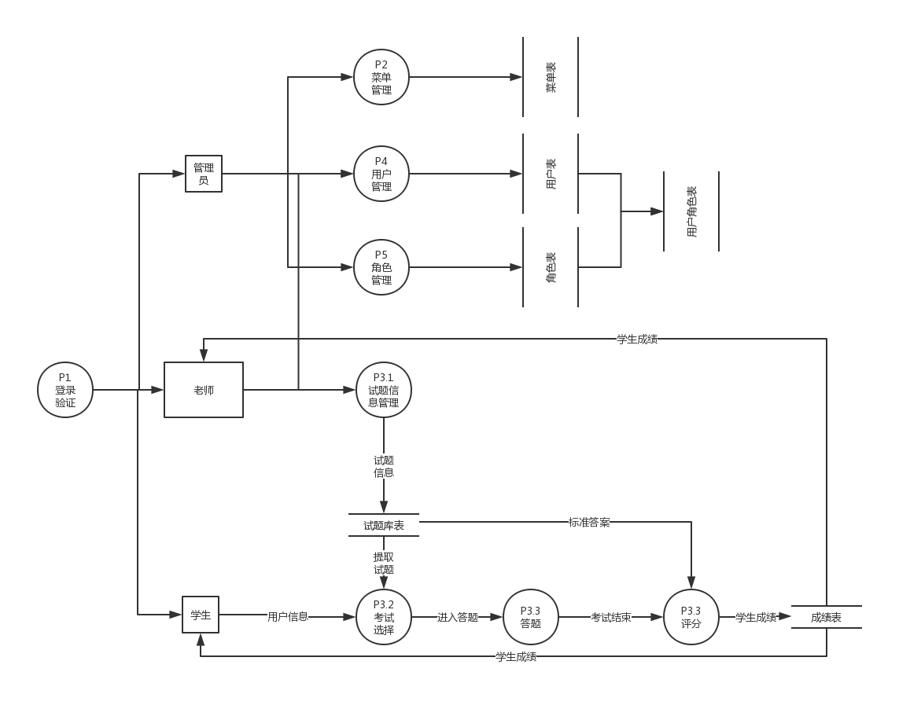
图35 业务流程图

第四章 在线考试系统结构设计与数据库设计

4.1 总体设计

4.1.1 软件结构
如图4.1所示：
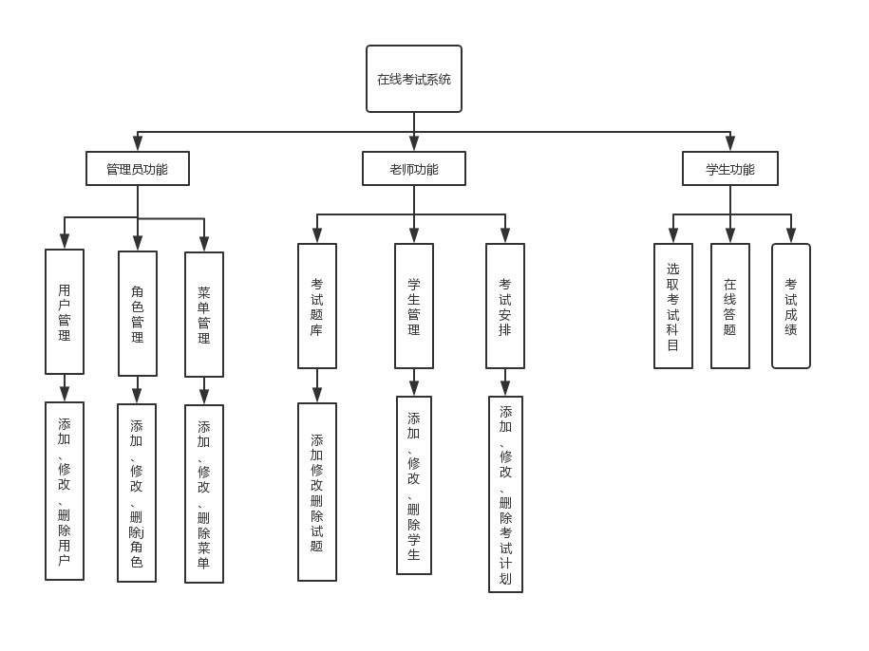
图4.1 软件结构图

4.1.2 模块功能
如图4.2所示：
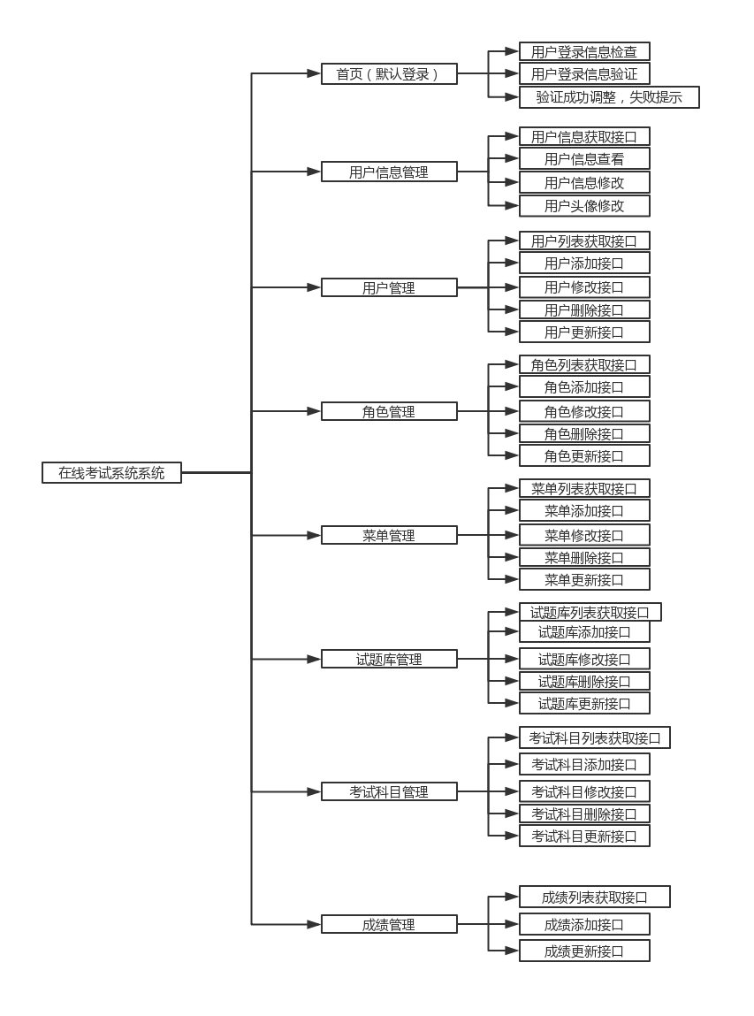
图4.2 模块功能分布

4.2 数据库设计
考试系统离不开数据库系统的支持，不论是试题、答案，还是考生信息都需要存放在数据库中，而且数据库独立于程序而存在，具有较好的安全性。本系统使用的数据库软件为mysql。首先建立一名为quartz的数据库，主要表格介绍如下：
下面将列出在线考试系统用到的主要数据表。

4.2.1 用户表
User表用于展示用户信息，如图4.3所示。主要信息有：user_id、login_name、password、status、del_flag、avatar(头像)、dept_id等。
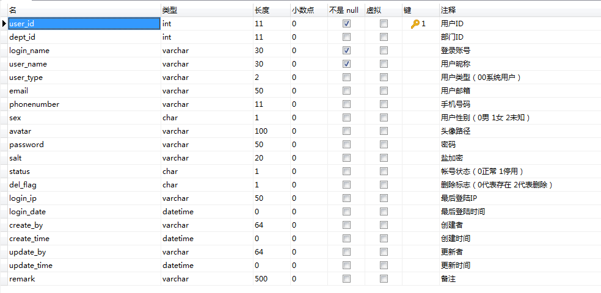
图4.3 user表
可以看到user_id 是主键，用户区别其他用户。同时字段login_name也是唯一的，这个我们会通过 唯一性检查来保证，具体如图4.4所示。
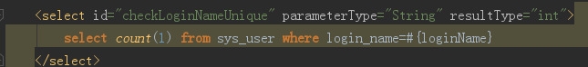
图4.4 sql语句
再插入新的用户数据时，会先检查是否已存在相同的登录名，如果是则提示用户重新输入，如果没有，则插入数据库。其中status代表该用户是否启用，del_flag代表存在状态，如果为2则代表该角色已经被删除了。
字段dept_id用于在前端展示用户时，按照部门别将用于显示在对应的部门中。

4.2.2 角色表
Role表用于展示角色信息，如图4.5所示。
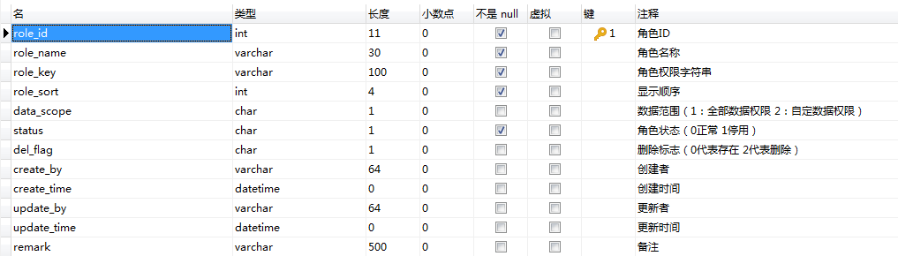
图4.5 角色表
Role_id是主键。Data_scope代表数据范围，目前该值均为1，表示全部数据权限(具体访问权限可以在菜单管理中进行分配)，Role_sort字段用来进行前端分页显示时排序使用。

4.2.3 用户角色表
用于关联用户表和角色表，具体如图4.6所示。
图4.6 用户角色表
User_id、role_id既是主键，又是外键，分别关联到user表、role表。

4.2.4 部门表
用于将用户按照部门进行分类。并在创建用户需要强制选择部门别。如图4.7所示。
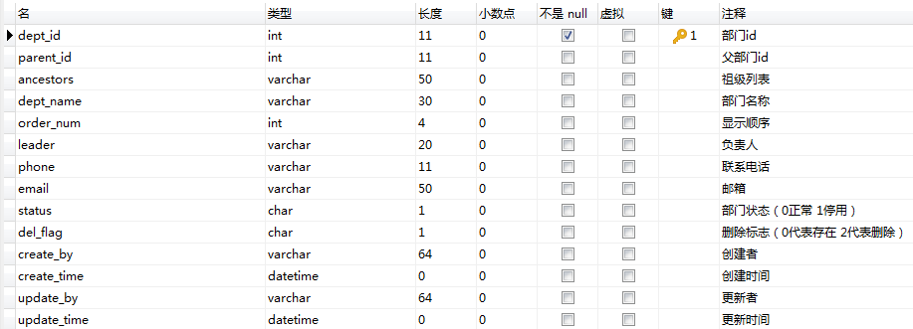
图4.7 部门表
部门分类时有二个很重要的字段parent_id、ancestors。Parent_id用于关联上一级目录，ancestors用于查找parent_id所在的父级目录。其中顶级目录parent_id、ancestors值均为0。

4.2.5 试题库表
试题库主要用于存放试题，并填入对应的考试科目id(courseId)。具体如图4.8所示。
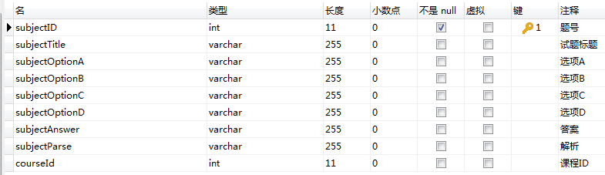
图4.8 试题表
考试库表，按照courseId进行试题存放。 目前仅支持单项选择题。内容包括：题目、选项的信息、答案、解析(目前页面尚未展示)。

4.2.6 课程表
如图4.9所示。
图4.9 课程表

4.2.7 菜单表
如图4.10所示。字段menu_id为主键，用于区别不同的菜单。字段parent_id用于关联上一级菜单。字段order_num用于在父菜单排序。字段url为菜单get/post请求地址。字段perms显示的是请求这个菜单需要什么权限。字段menu_type用于定位菜单类型，菜单类型有3种，分别是：目录、菜单、按钮。目录下面可以挂靠菜单和按钮。菜单使用get请求后台数据，跳转html页面。按钮使用post获取后台数据，然后在前端根据该组数据进行table展示。
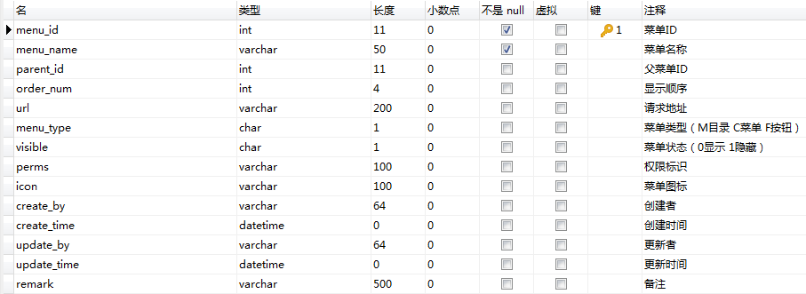
图4.10 菜单表

4.2.8 角色菜单表
当管理员定义了角色可以操作的菜单后，需要将对应数据写入表中，该表就是角色菜单表。具体如图4.11所示。
图4.11 角色菜单表
角色菜单表将角色和菜单id进行关联，当用户登录验证成功后，会根据角色表，展示用户可以看到菜单。该系统就是根据此表展示了管理员、教师、学生能够看到的菜单界面。确保相应的用户只能进行对用的操作。

4.2.9 考试名表
这张表只有角色是老师和管理员才可以操作。如图4.12所示。
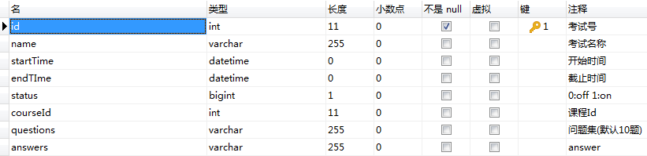
图4.12 考试名表
当老师创建完课程和录入完考试库后，就可以开始进行考试计划安排了。老师先选择需要进行考试的科目，在指定考试时间后，就可以发布考试了。系统后台会随机从对用科目的考试题库中选择10（目前系统没有开放考试题目限制）道不同的题目。学生就能够在考试信息中找到对应的考试名信息，选择在线答题。

4.2.10 考试记录表
当学生选择考试时，并点击确认，进入将学生的考试信息写入该表中。如图4.13所示。
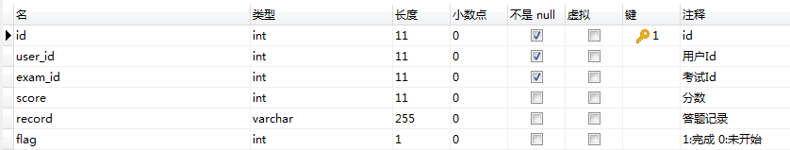
图4.13 考试记录表
当学生参加在线考试后，并点击提交试卷后，同步刷新此表。此时会更新字段score和record。
此处为了防止学生重复参加考试，后台做了防重处理。

第五章 在线考试系统原型系统设计

5.1 实现思路
该系统是是一个 Java EE 项目，基于经典技术组合（Spring Boot、Apache Shiro、MyBatis、Thymeleaf、Bootstrap），内置模块如：部门管理、角色用户、菜单及按钮授权、数据权限、日志管理、试题库管理、在线考试等。

5.1.1 以springboot为基础建立web服务
Spring Boot是一款开箱即用框架，提供各种默认配置来简化项目配置。让我们的Spring应用变的更轻量化、更快的入门。 在主程序执行main函数就可以运行。你也可以打包你的应用为jar并通过使用java -jar来运行你的Web应用。它遵循"约定优先于配置"的原则， 使用SpringBoot只需很少的配置，大部分的时候直接使用默认的配置即可。可以与Spring Cloud的微服务无缝结合。（本项目未使用）
Spring Boot2.0 环境要求必须是jdk8或以上版本，Tomcat8或以上版本。
- 通用配置
主要内容如图5.1、图5.2所示。
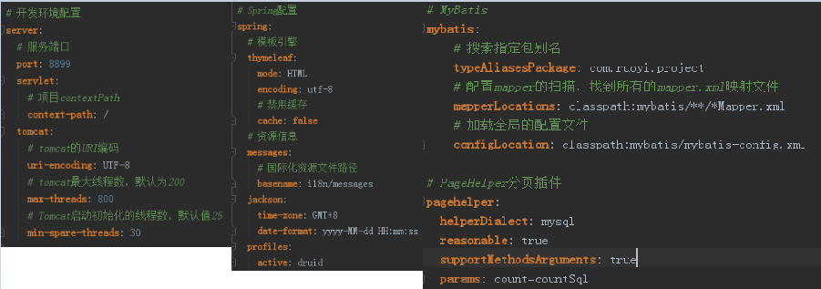
图5.1 通用配置
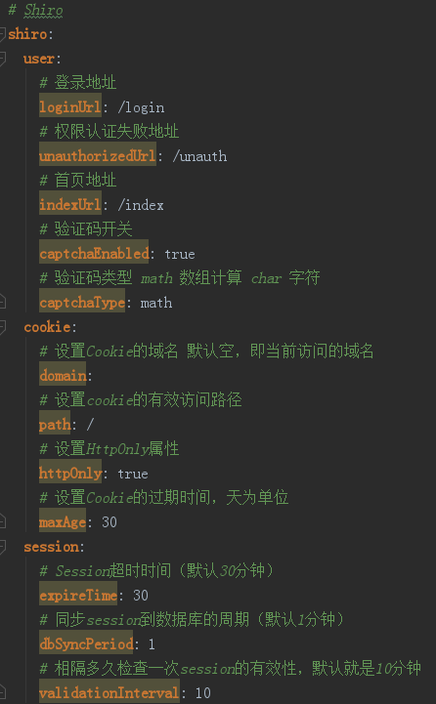
图5.2 shiro配置
图5.1展示该系统使用tomcat做为web服务器，端口号是8899。Spring配置时区为东八区，保证了数据库操作时刷新时间与我们本地时间保持一致。字段context-path:/说明访问的web资源都在resources下面。配置mybatis相关系，比如Springboot扫描mybatis mapper包路径以及mybatis全局配置文件等。
图5.2配置了该系统中shiro安全控制的相关属性。其中配置用户登录页面和登录后的首页地址和失败时的地址。该系统使用的验证码开关就是在这里配置的。
- 数据源配置
图5.3截取重要的配置项。
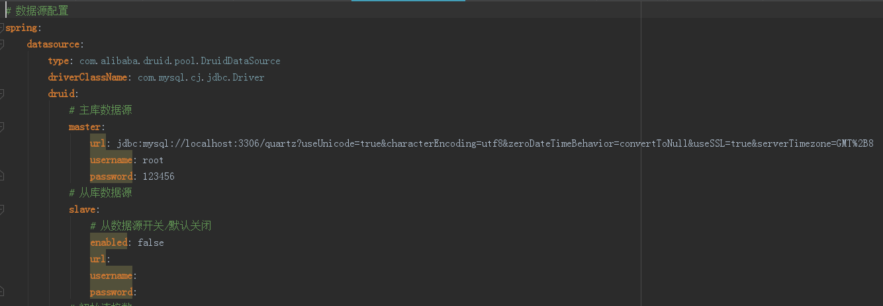
图5.3 数据源配置
主要配置了数据源类型为阿里巴巴数据源，驱动类名是driverClassName:
com.mysql.cj.jdbc.Driver。连接mysql的用户名和密码。

5.1.2 shiro权限管理
在实际开发中，需要设置用户只能查看哪些部门的数据，这种情况一般称为数据权限。
默认系统管理员admin拥有所有数据权限（userId=1），默认角色拥有所有数据权限（如不需要数据权限不用设置数据权限操作）。
该系统使用apache shiro管理安全权限。源代码集中区域com.ruoyi.framework.
shiro。具体如图5.4所示。
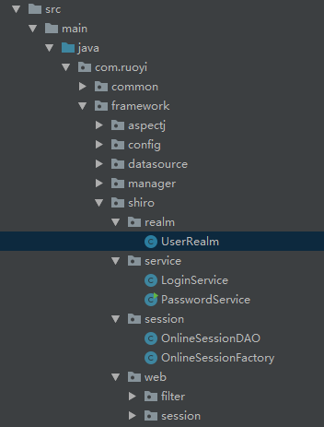
图5.4 用户管理文件路径
- 用户权限管理
该系统的用户管理源码为 UserRealm，内容包括授权、登录验证、清除缓存权限。
授权处理分为管理员和非管理员两大类。如果是管理员，则授予admin权限，可以访问所有页面。如果非管理员，则读取用户的权限和用户可以访问的菜单。前端根据获得的信息，进行菜单列表展示。
登录验证主要是用户提交登录信息后，后台登录服务队用户信息进行验证。如果匹配正确、用户状态为开启，则允许用户登录，否则抛出错误提示。并把用户信息放入到ServletUtils.getSession().setAttribute(“currentUser”, user); 便于该系统后期通过session获取用户信息。
清除缓存权限使用clearCachedAuthorizationInfo。
- url权限（拦截）管理
使用了shiroFilterFactoryBean来进行管理，具体内容见图5.5。
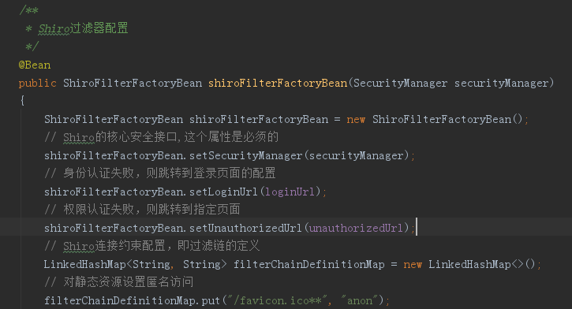
图5.5 shiro过滤器配置
此函数实现了该系统一开始进入到登录页面，后续根据用户的验证与否进行页面跳转。如果用户访问了页面权限验证失败，则会跳转到提示用户无权限页面，需要咨询管理员。正常用户如果是在该系统前端页面内进行跳转，不会发生认证失败的情况。认证失败的页面如图5.6所示。
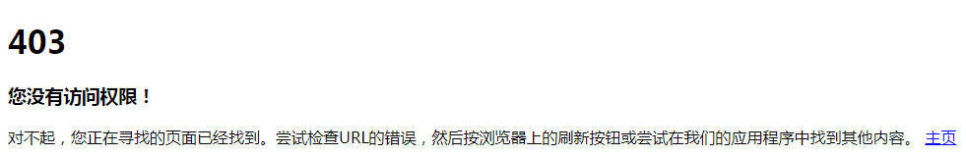
图5.6 异常访问
在shiro filter中，还配置自定义验证码过滤器。用户判断验证是否已经开启。

5.1.3 模板thymeleaf
前端均使用thymeleaf模板进行html页面编辑。当菜单为目录时，使用get方式获取需要跳转到哪个页面。当菜单为按钮时，使用post通过后台获取数据，并在thymeleaf 的html文件中进行dom元素初始化。Thymeleaf模板开始如图5.7所示。
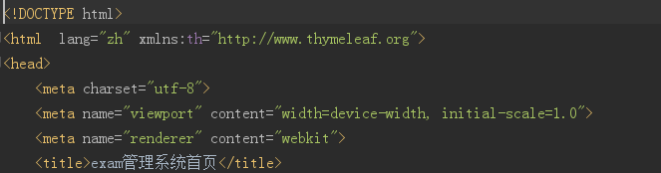
图5.7 thymeleaf模板

5.1.4 数据库访问
在架构springboot使用注入的方式来读取数据操作。该系统将此类文件放入文件路径为com.ruoyi.project.*.*.mapper中。
现在按照自顶向下的方式介绍下，该系统对数据库的操作方式。
- 采用扫描的方式注入mapper(bean)文件
在application文件中加入 @MapperScan(“com.ruoyi.project.*.*.mapper”)。该系统就会去扫描这些mapper文件夹下的接口文件。
- xml文件与mapper文件关联
举例，UserMapper.xml文件与UserMapper.java文件关联。如图5.8所示。在mapper接口文件中存放的方法是xml文件实现。
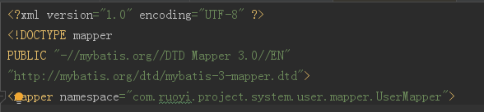
图5.8 xml与java文件映射
- 为了方便操作，创建数据库表Entity
还是以user为例，user文件夹下创建domain用于存放数据表对应的相关数据，最后供接口文件mapper使用。具体如图5.9所示。
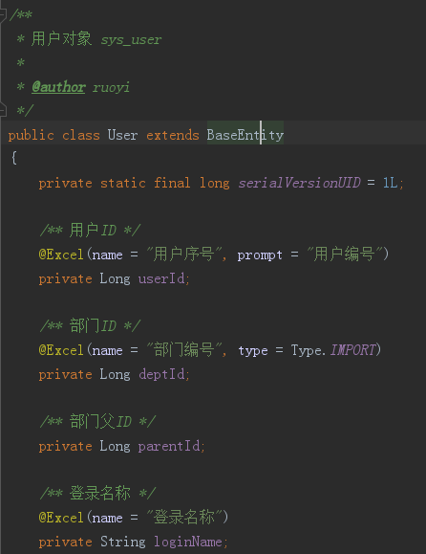
图5.9 数据实体基类

5.2 实现要点

5.2.1 登录密码加密
创建了一个用户密码服务，具体文件为PasswordService。其中有一个方法是encryptPassword，需要是三个参数用户名、密码、salt值，通过三者生成一个md5hash值，然后将这个hash的字符串存放到用户密码中。后续用作验证使用。用户salt值是随机产生的，6个字节的字符串。

5.2.2 验证码配置和生成
- 验证码配置
验证码配置使用CaptchaConfig.java文件。设置内容有：是否有边框、边框颜色、文本字符颜色、图片宽度、图片高度、文本字符大小、sessionkey、文本字符长度、文本字符间距、文本字体样式、验证码噪点颜色。
- 验证码生成
控制验证码的生成文件为CaptchaController.java文件。前端发送get请/captcha/captchaImage，后台响应请求，在head上设置验证码失效时间（该系统永远有效）、验证码类型为image/jpeg，并将验证码的code进行存储，待用户提交数据后做验证使用。
- 验证码验证
在用户提交登录数据后，后台对验证码信息进行校验。

5.2.3 学生试卷选取
- 设计学生可以看到考试列表
先在菜单给学生添加一个考试列表展示的菜单，该菜单作为父节点，再添加一个子按钮，用于向后台请求，当前可以参加的考试科目。前端使用thmeleaf的option展示可以选取的考试科目。
- 学生报名考试
学生在看到考试列表，并选择对应考试后，该系统添加一个确认按钮，用于向后台发送添加考试记录的动作。这样，学生报名就成功了。此处做了重复数据检查。
- 在线答题
学生报名后，再点击考试。就能后顺利的进入考试答题了。此过程是后台查找学生报名的科目，并反馈数据给前端，前端加载考试题目，学生就可以选择试题答案了。答题完毕后，点击提交按钮，前端发送post请求，后台检查数据并更新考试记录。再反馈给前端学生该门课程的考试成绩。

5.3 系统界面及使用说明

5.3.1 登录界面
如图5.11所示。
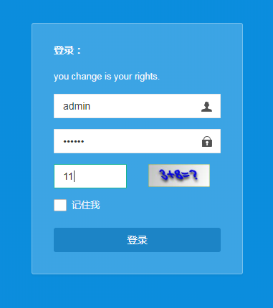
图5.11 登录

5.3.2 主页面
如图5.12所示，此时用户角色不同展示的菜单项也不同。
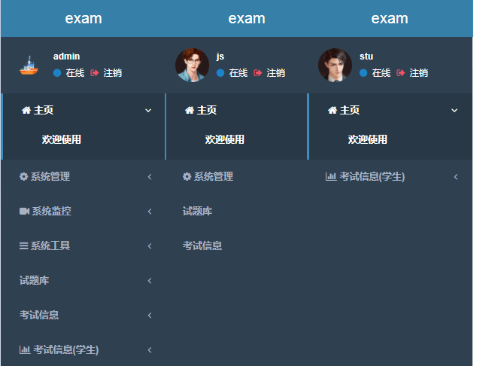
图5.12 不同用户主页面

5.3.3 用户个人信息
如图5.13所示。
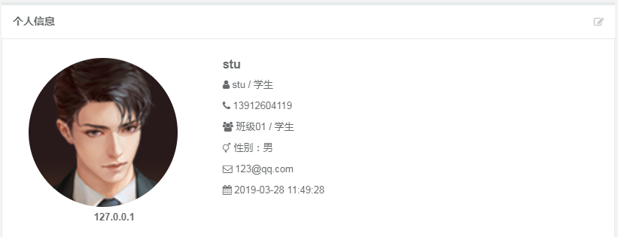
图5.13 个人信息

5.3.4 修改用户信息
如图5.14所示。
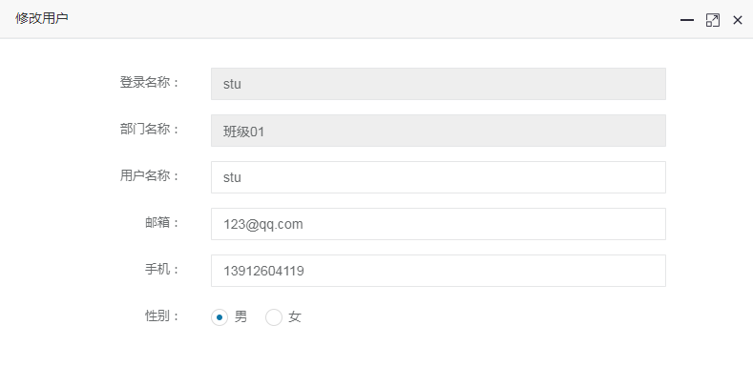
图5.14 修改个人信息

5.3.5 老师获取学生列表
如图5.15所示。
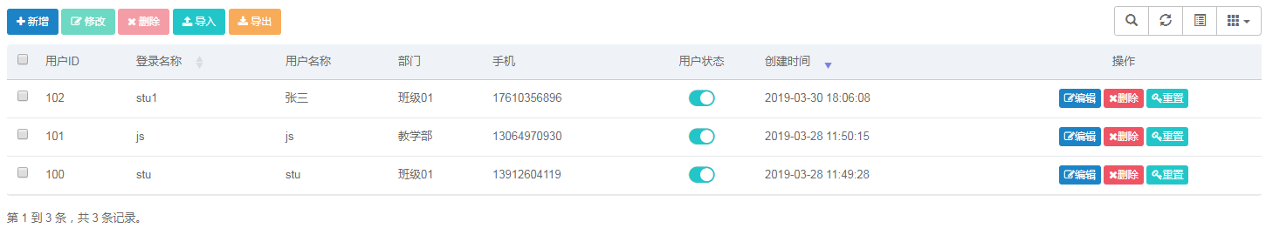
图5.15 学生列表分页

5.3.6 老师添加学生信息
如图5.16所示。其中密码默认为123456，用户状态为开启。
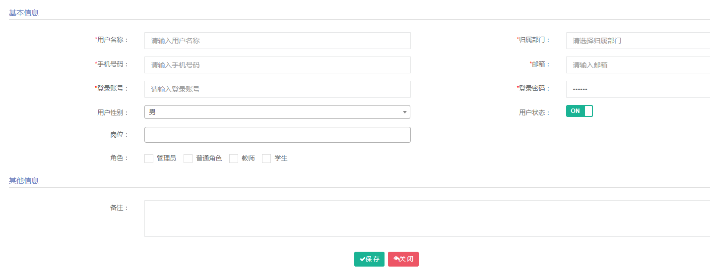
图5.16 添加学生

5.3.7 老师展示考试题库
如图5.17所示。
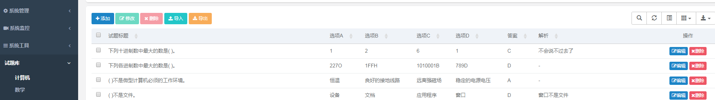
图5.17 试题库

5.3.8 老师添加试题
如图5.18所示。
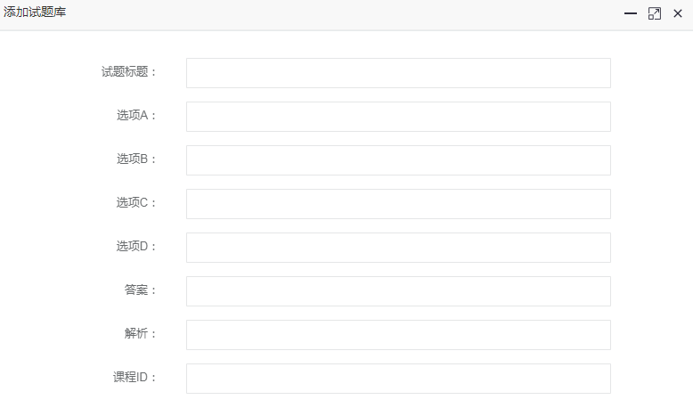
图5.18 添加试题

5.3.9 老师发布考试
如图5.19所示。
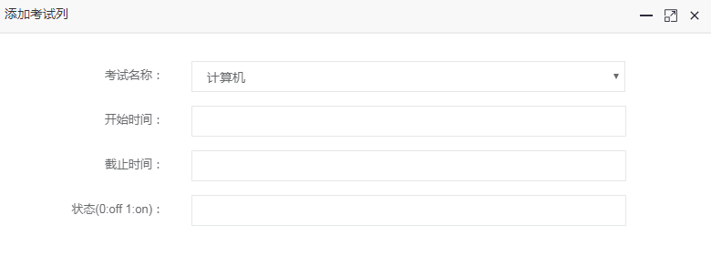
图5.19 发布考试

5.3.10 查询学生成绩
如图5.20所示。
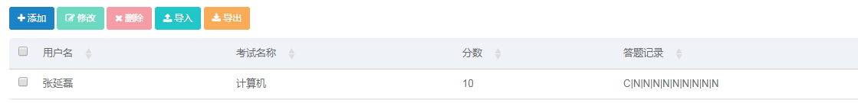
图5.20 查询考试记录

5.3.11 学生选择考试
如图5.21所示。
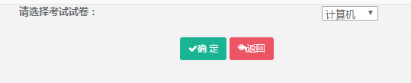
图5.21 选择考试

5.3.12 学生在线答题
如图5.22所示。
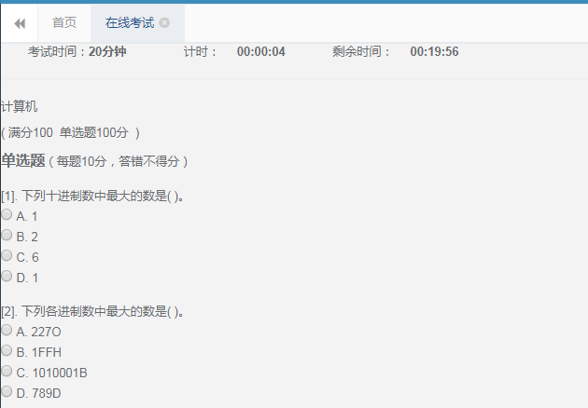
图5.22 在线答题

5.3.13 展示学生考试成绩
如图5.23所示。
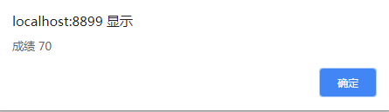
图5.23 反馈成绩

小结
通过实现java在线考试系统，加深了对软件设计流程的理解。熟悉了springboot web开发，熟悉了该架构的自动配置，以及数据库操作方式。熟悉了shiro安全管理的配置方式和使用。熟悉了thymeleaf模板的使用方式。

展望
由于本人水平有限，功能上还是存在不小缺陷。比如用户登录后，没有做用户名和密码的保存工作。老师设置了考试计划的开始和截止时间，但是该系统尚未能做出有效判断，当截止时间到后，没有将考试计划删除。考试选取考试科目后，还需要考生自己去点击考试界面，才能正常进入考试。期待后期将这些功能进行完善。

致 谢
在本次的毕业设计中，首先感谢我的指导老师陈建明老师，从最初的选题开始到最后的完成，都得到了陈老师的精心指导。从系统设计到系统实现，陈老师让我少走了很多弯路，并且能够顺利的将之前所学的知识运用到此次的论文中，再次表示衷心的感谢！
同时感谢我在苏大学习期间教育我、关心我的任课老师和班主任，是你们教会了我专业的各种知识，是你们教会了我怎样去运用知识解决问题，谢谢你们。
最后还要谢谢我的家人，是你们的支持和关怀，并给我不断的鼓励和督促，才能使我顺利完成三年的学业。

参考文献

参考文献表
[1] 刘伟卫，Spring Boot 2.0企业级应用开发实战，北京大学出版社，2018.3
[2] 杨恩雄，Spring Boot 2+Thymeleaf企业应用实战，电子工业出版社，2018.9
[3] 王云飞，JavaEE开发的颠覆者：Spring Boot实战，电子工业出版社，2016.3

